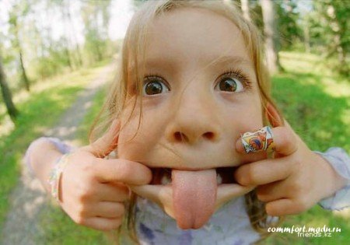
«Я столько лет работаю с детьми, но со случаем, когда меня в глаза передразнивают, сталкиваюсь впервые, мои же слова публично были повторены с разными ужимами! Такая неблагодарность! Даже слезы к глазам подступают».
«Сережа то и дело кривляется. За ужином рожи скорчит. Бабушка что бы ни сказала, он обязательно передразнит ее:"У-сю-сю, Сереженька, бери еще пирожок". Смотреть противно, но нормальных слов парень не понимает».
Кривляние — отнюдь не игра. Хоть Шекспир и сравнивал нашу жизнь с театром, а людей с актерами, но цирк, артист и клоун — не одно и то же. Рыжий появляется на арене на потеху публике. Может быть, и наши дети тоже хотят развеселить нас, внести в наш скучный быт капельку веселья и радости? Или это что-то иное, или детьми движут не столь благородные
порывы? Кривляющийся ребенок привлекает к себе внимание окружающих из эгоистического желания быть лидером группы.
Кривляка стремится заставить всех смотреть и слушать только его одного, заниматься только его персоной. А значит, это не что иное, как очередной каприз или прихоть растущего индивида. Почему же дети считают, что они обделены вниманием взрослых: родителей, учителей, наставников, воспитателей? Видимо потому, что, с их точки зрения кому-то всего достается больше или ситуация не в их пользу в результате того или иного события мы, взрослые, долго не замечаем ревнивых детей или замечаем, но не придаем значения дефицит внимания становится хроническим, а кривляние выбирается ребенком в качестве наиболее эффективного средства его восполнения. То же происходит и в случае, когда события в жизни ребенка кажутся нам малозначительными, и мы целиком погружены в обыденную суету и текучку взрослых забот и волнений. Привычка посредством кривляний, удовлетворить потребность в любви, внимании и заботе окружающих подкрепляется злорадным чувством превосходства, которое испытывает ребенок, нарушая общественные нормы, причиняя боль близким людям, заставляя экстремально обратить внимание на свою персону.
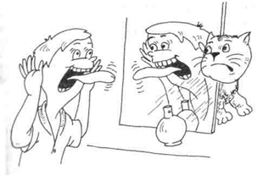
Чтобы помочь детям избавиться от столь вредной привычки, следует позаботиться об их эмоциональном благополучии. Пусть ревность и беспокойство ребенка безосновательны, но они являются реальными чувствами. Они существуют в сознании маленького человека, руководят его действиями. Их обязательно нужно устранить. Избрать нужную тактику поведения вам поможет знание особенностей своего ребенка. Всякие общие рекомендации будут здесь неуместны и даже вредны.
Вторым шагом к устранению этой привычки будет установление тесных доверительных отношений. Только когда ребенок убедится, что его слова будут, не просто услышаны, а правильно поняты, надобность в кривлянии отпадет.
К детям-кривлякам бесполезно применять наказание. В сознании ребенка оно служит еще одним доказательством нашего несправедливого отношения к ним, протест только усилится, усилится и гадкое кривляние. Не лучшим средством воспитательного действия являются и упреки. Если уж прибегать к ним, то только с глазу на глаз, ни в коем случае не публично, иначе мы опять добьемся обратного.
Христианская заповедь, что врачевать зло можно только добром, целиком применима и к кривлякам.

